2 Управление оборудованием
Посмотрите видео-урок по подключению к DPI: https://www.youtube.com/watch?v=81WMPGw6tak&feature=emb_logo
Содержание раздела:
- Управление списком оборудования
- Переключение оборудования
- Информация об устройстве
- Обновление горячих параметров
- Перезапуск Fastdpi

Управление списком оборудования
Для перехода в раздел Управление списком оборудования откройте Меню оборудования и нажмите "Управление списком оборудования".
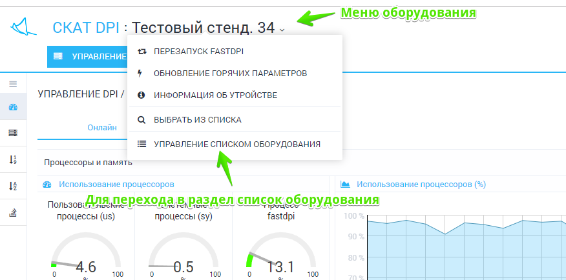
Раздел выглядит как на рисунке ниже.
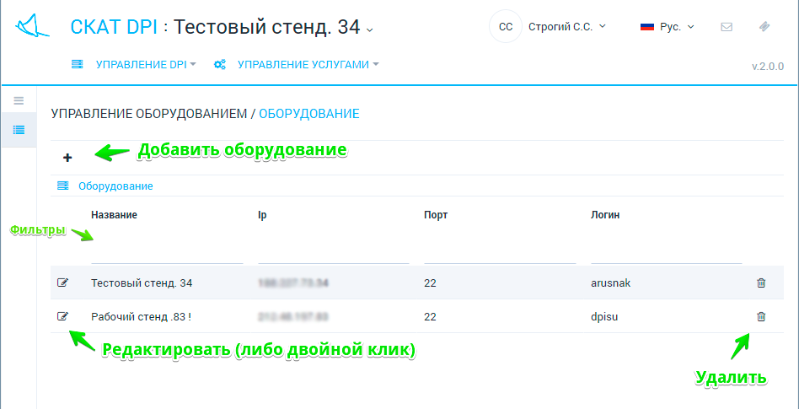
Данный раздел реализует следующие функции:
- Просмотр списка оборудования с возможностью фильтрации
- Добавить новое оборудование
- Отредактировать параметры существующего
- Удалить оборудование
Форма редактирования выглядит как на рисунке ниже.
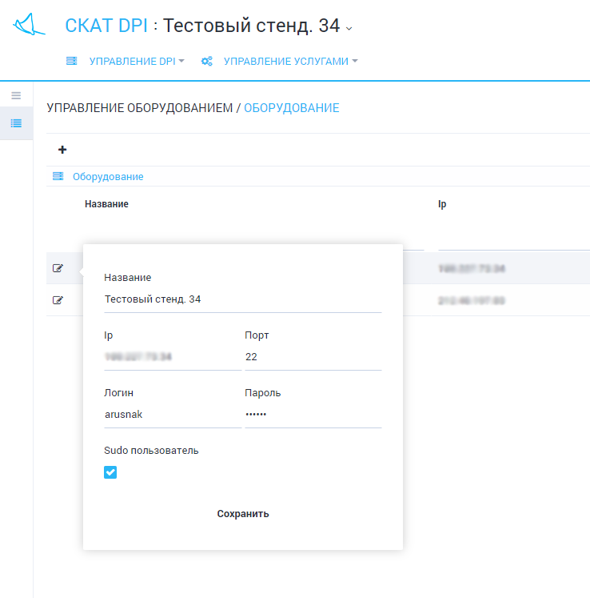
Форма позволяет ввести следующие параметры:
- Название оборудования
- Ip адрес оборудования для подключения по ssh
- Порт для подключения по ssh
- Имя пользователя
- Пароль
- Флажок, определяющий, обладает ли пользователь правами sudo
Примечание: для нормальной работы используйте пользователя с правами sudo. См. раздел Настройка подключения к DPI

Переключение оборудования
Вы можете управлять только одним выбранным оборудованием.
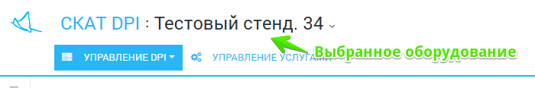
Для перехода в раздел Управление списком оборудования откройте Меню оборудования и нажмите "Выбрать из списка".
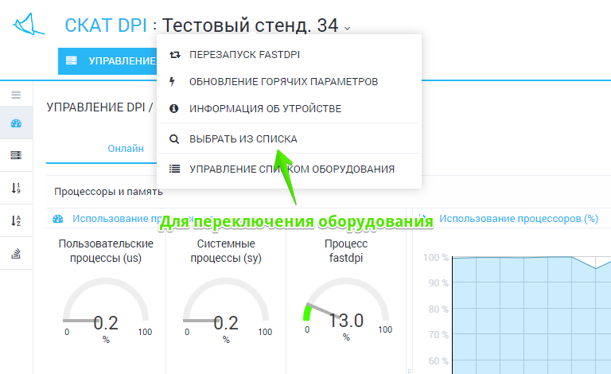
Откроется список (с возможностью фильтрации) доступного оборудования.
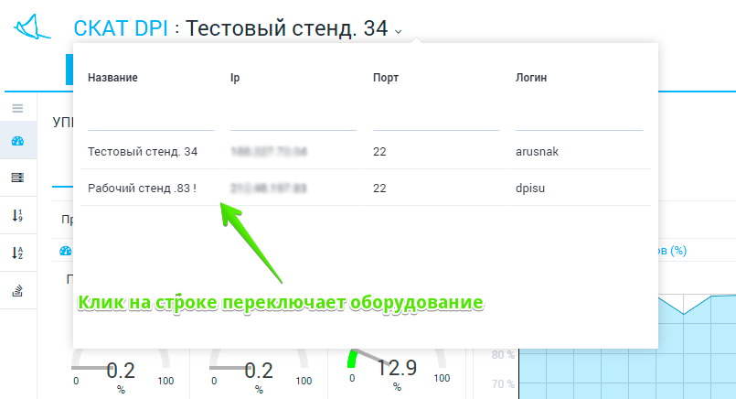
Клик на элементе списка приводит к переключению оборудования.

Информация об устройстве
Для получения информации об устройстве откройте Меню оборудования и нажмите "Информация об устройстве".
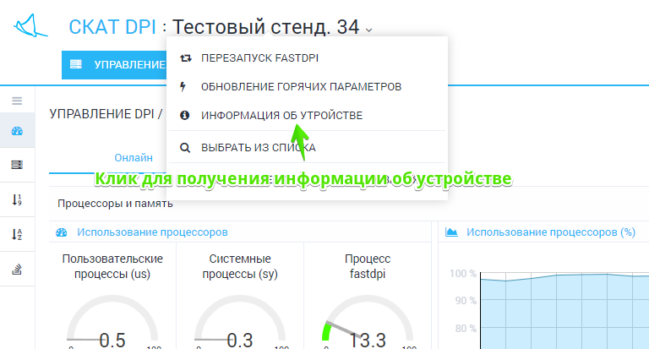
Откроется список характеристик оборудования
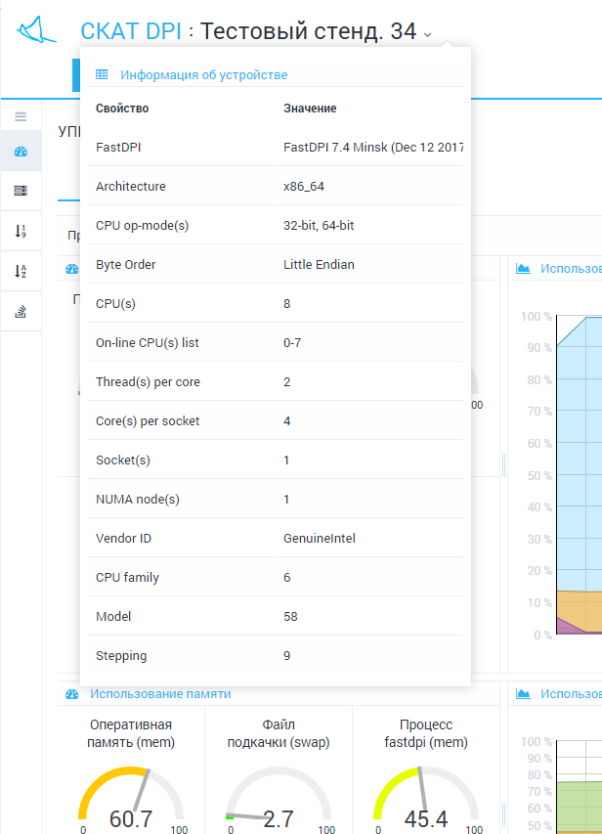

Обновление горячих параметров
При изменении некоторых параметров (так называемых "горячих" параметров) в конфигурации оборудования необязательно перезапускать сервис fastdpi.Можно воспользоваться функцией обновления горячих параметров.
Для обновления горячих параметров откройте Меню оборудования и нажмите "Обновление горячих параметров".
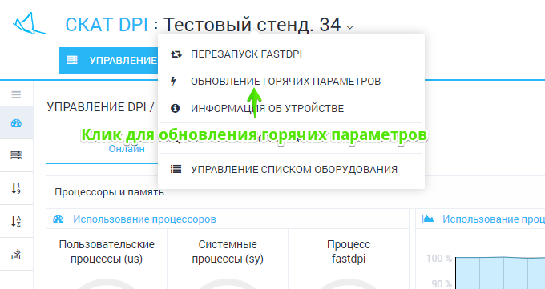
Будет предложено подтвердить операцию. Нажмите Обновить.
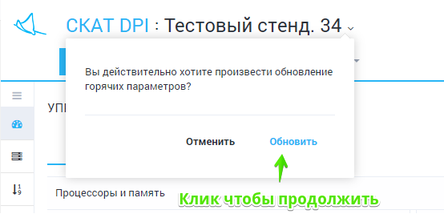
Будет произведена операция. Результат выполнения будет отображен.

Перезапуск Fastdpi
При изменении параметров в конфигурации, не относящихся к "горячим", требуется перезапуск сервиса fastdpi.
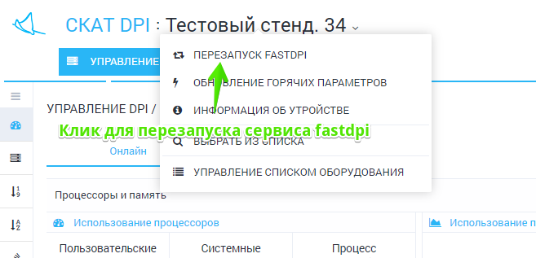
Для перезапуска сервися откройте Меню оборудования и нажмите "Обновление горячих параметров".
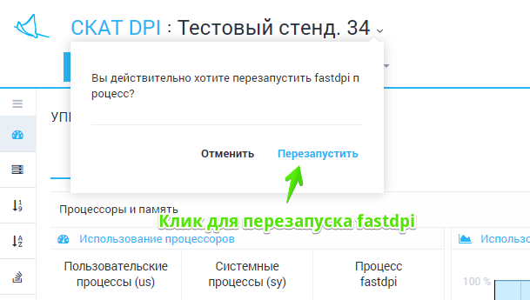
Будет произведен перезапуск. Результат выполнения будет отображен.

